北京文化艺术基金2024年度资助项目
《特殊音乐舞台表演人才培养》招生简章

北京文化艺术基金简介

北京文化艺术基金是由北京市文化和旅游局发起设立的公益性基金，重点围绕舞台艺术创作、文化传播交流和艺术人才培养三大领域开展资助。基金面向社会接受申报、资助过程受社会监督、资助成果由社会共享，最大限度调动社会参与文化建设积极性，搭建了一个开放平等、公开透明的艺术资助体系，充分发挥全国文化中心的示范引领作用。
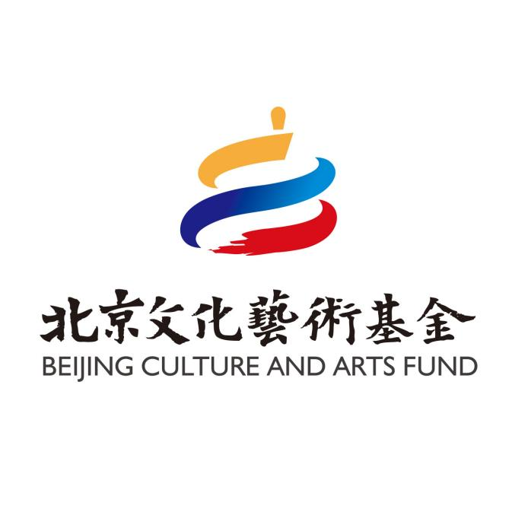

一、项目意义
特殊音乐舞台表演人才培养是我国特殊艺术教育领域发展的重要组成部分，也是我国残疾人开展美育融合教育、综合文化素养能力提升和助推残疾人社会文化艺术活动的坚实阵地。伴随2022年北京冬残奥会的成功举办，对于我国残疾人艺术文化事业的发展再次迈向了新征程。习近平总书记在党的二十大报告明确提出，要强化特殊教育普惠发展，充分体现了党中央对特殊教育事业发展的高度重视和战略部署。根据《“十四五”残疾人保障和发展规划》《“十四五”特殊教育发展提升行动计划》《教育部关于全面实施学校美育浸润行动的通知》等文件精神可知，特殊艺术教育是残疾人教育事业工作的重要领域，同时也是实现特殊教育多元化创新改革、推进残健融合教育密切联系的有力途径。新时代新征程上，全面促进特殊艺术教育高质量发展，是进一步完善残疾人特殊教育综合体系构建的重要方式，是推动残疾人公共文化服务机制深化的保障基础，是党团结带领残疾人和全国人民一道，以共建共享更加幸福美好生活为目标，积极投身社会主义现代化国家建设的重要举措。

二、项目简介
北京文化艺术基金2024年度资助项目《特殊音乐舞台表演人才培养》（“以下简称项目”），由北京联合大学联合中国残疾人特殊艺术指导中心（中国残疾人艺术团）、中国特殊艺术协会、北京市残疾人服务示范中心共同申报，实施主体为北京联合大学。
本项目以推动全国特殊艺术人才全面发展为基础。我们汇聚了国内特教及艺术领域的权威专家、学者，还集合了全国特殊教育高等院校的优秀师资团队。在培养方式上，采用理论与实践相结合的方法，通过理论研习、名家讲座、实训辅导、实践演出等教学环节，旨在进一步提升特殊音乐表演与教育人才的艺术水准、艺术修养和审美水平，不断增强特殊音乐舞台表演人才的整体专业能力和艺术实践创作水平，满足特殊音乐舞台表演人才的专业需求，全面培养一批既有扎实舞台艺术表演能力，又有肩负特教艺术人才培养传承与发展使命的特教音乐舞台师资人才。同时，以特殊艺术表演的形式，全面展现残疾人的拼搏精神和坚韧品质，更好地传承我国优秀传统文化，弘扬爱国主义精神，同心共筑中国梦。

三、实施主体
北京联合大学是1985年经教育部批准成立的北京市属综合性普通高等学校，是一所集经济学、法学、教育学、文学、历史学、理学、工学、医学、管理学、艺术学、交叉学科等多学科协调发展的综合性大学，也是北京市最大的市属综合性大学，是北京市重点建设的高水平应用型大学和北京市应用型人才培养的重要基地。北京联合大学特殊教育学院成立于2000年9月，是我国第一所残健融合、综合性的特殊教育学院。是中国残疾人联合会设立的“全国残疾人职业教育师资培训基地”和“全国特殊艺术人才培养基地”，是北京市残疾人联合会设立的“残疾人青年演员培训基地”。
在全国高等特殊音乐教育中，特殊教育学院也是培养特殊音乐人才的重要教育教学阵地。2010年5月成立了北京市第一个残疾人大学生艺术团队。长期以来，特殊教育学院为社会培养了一批优秀的特殊艺术人才，获得了世界级、国家级、北京市级比赛等多项重要奖项，以及多次参演国家各类重要演出，创作高水平节目数项。在北京2022年冬残奥会开闭幕式上，参演《中华人民共和国国歌》《我和我的祖国》等多项节目，受到社会各界人士的一致好评和赞赏。特殊教育学院教师承担多项省部级艺术类科学研究和创作项目，师资力量雄厚。近年来学院先后荣获“全国教育系统先进集体”、“全国助残先进单位-残疾人之家”、“全国特殊教育先进单位”等9项国家及北京市级先进集体荣誉称号。

四、培训安排
（一）时间安排
1.学员报到时间：2025年4月24、25日
2.开班仪式时间：2025年4月25日
3.集中授课第一阶段（30天，线上线下结合进行授课）：4月26日——4月30日，5月6日——5月30日，主要进行理论学习、专业技能训练、作品编创、艺术实践等。
4.集中授课第二阶段（30天，线上线下结合进行授课）：6月23日——7月22日，主要进行理实一体化教学、艺术教育实践演出等。
5.实践彩排演出阶段（10场演出）：2025年4月——11月。
（具体授课内容、授课时间等以实际课程安排为准）
（二）培训和演出地点
1.北京联合大学特殊教育学院
2.北京市残疾人服务示范中心
3.北京联合大学其他学院剧场或社会同级别演出剧场等
（三）课程设置
1.专家讲座：课程以讲座形式呈现，结合讲解、展示、互动的方式、邀请知名专家进行音乐艺术表演等专题授课。
2.理论研习：系统深入音乐表演及舞台表演相关理论研究、研习相关学术论文和演奏演唱技巧，形成理论知识架构。
3.实训辅导：教授舞台音乐表演形式独具代表性作品，提升特殊艺术人才音乐舞台表演演唱演奏等综合技能。
4.作品创作：针对来自社会团体及特殊音乐艺术人才开展集体音乐创作及作品编创的艺术实践活动。
5.实践演出：将学习成果转化为舞台表演及音乐会汇报，以残健融合的形式进行合乐彩排及演出。
（四）师资力量
发挥京津冀区域优势，采用复合型的残健融合师资团队结构，师资结构方面突出权威性、针对性和特殊性，要求授课教师具有丰富的理论和实践经验。师资结构体现专业性、跨学科、多元化特点。项目以北京联合大学特殊教育学院和中国残疾人特殊艺术指导中心（中国残疾人艺术团）、中国特殊艺术协会主导，同时联合国内特殊艺术教育领域相关专家学者等共同完成，如中央音乐学院、中国音乐学院、中央戏剧学院、中央民族大学、中国人民大学、中国传媒大学、北京师范大学、首都师范大学、中国戏曲学院、北京舞蹈学院、北京电影学院、中央歌剧院、中国盲人协会等。
（五）结业要求
学员依据课程、实践演出内容与要求，围绕项目指定时间进行相关成果汇报，经项目专家组评定，结合出勤、课业、编创作品、实践演出情况等综合表现进行考核。顺利完成学业的学员颁发《结业证书》。
（六）学员管理
为提高培训和实践演出的实效性，学员入选后，将针对每位学员实施跟踪管理、阶段检查与结业评价。在培训和实践演出中学员发生下列任一情况，取消其
培养资格：
1.严重违反国家法律和培训有关的规章制度；
2.在学习中给培训造成不良影响和重大经济损失；
3.在学习、实践中，弄虚作假或剽窃他人成果；
4.出勤率低于培训和实践演出周期90%。

五、报名要求
(一)招生对象与计划
本项目主要面向全国以下人员进行招生，择优遴选22名学员。
1.全国大中小学特殊教育学校音乐教师，以及全国特殊教育院校（大中专音乐类的在岗在校师生）；
2.全国从事残疾人事业的企事业单位及社会团体、艺术演出团体等的在岗在职人员（管理及演出人员需具备音乐技能及教育背景的视障群体）。
(二)报名条件
1.热爱祖国、爱党敬业、遵纪守法、品行端正；
2.具有较好的音乐专业技能（声乐、器乐），具有一定的舞台艺术表现力和相关演出实践经验；
3.在读或已取得与本项目相关专业大学本科及以上学历（对特教音乐表演有一定研究基础和成果的优先）；
4.参加省市级以上的重要演出活动、获得省市级以上奖项或承担省市级以上研究课题（成果较为突出者优先）；
5.入选学员年龄原则上不超过49岁；
6.学员集中培训期间须全程脱产学习，参加实践演出，非特殊情况不得请假；学员往来培训和排练演出期间，须注意各项安全等。
(三)报名时间
发布招生简章即日起至2025年4月7日（以收到报名邮件时间为准）。
(四)报名流程
填写报名表和脱产学习证明(见附件1)→提交报名表、脱产学习证明和所需材料→资格审查→发放录取通知书→报道集中培训、参加实践演出。
(五)报名方式
1.将所有报名所需电子材料形成压缩包，并命名为“姓名+手机号+所在省市+单位+特殊音乐舞台表演人才培养报名材料”务必于2025年4月7日17:00点前发送项目组工作邮箱：tjysxmb@163.com
初审材料一律采用电子版报名，正式录取后递交纸质文件用于备案。
2.所需材料：
（1）报名表：见下方二维码，加盖公章，扫描件。（PDF格式，命名为01-报名表）；
（2）本人二寸电子版照片。（jpg格式，不大于900kB，命名为02-照片）；
（3）本人身份证正反面扫描件。（PDF格式，命名为03-身份证）；
（4）学位证书、学历证书、职称证书等扫描件。（PDF格式，命名为04-证书）；
（5）如有发表的特殊艺术相关的论文或出版物，提供论文或出版物的封面、目录及原文（PDF格式，命名为05-论文及出版物）；
（6）如有省市级以上的艺术比赛获奖，或相关课题项目等，提供与之对应的证书扫描件。（PDF格式，命名为06-获奖证书）；
（7）演唱、演奏视频：提交2首歌曲、乐曲（一首传统、一首自定乐曲）的演唱、演奏视频，横屏录制，录制过程中不得剪辑，同期录音，完整演唱（视频格式为MP4或WAV，命名为07-演唱或演奏视频1、07-演唱或演奏视频2）。备注：报名学员以往艺术成就证明材料至少2项，包括但不限于演奏或演唱视频，艺术实践节目，音乐创作作品等。
(六)录取方式
报名截止后，本项目将组织专家依据报名者提供的个人资料及演唱、演奏视频，按相关规定进行择优遴选学员，并报北京文化艺术基金管理中心审核。审核通过后，将以邮件、电话形式告知学员入选情况。录取通知书将于2025年4月14日前发放。未被录取的学员，不再另行通知。为确保良好的教学实践效果及师生安全，录取后学员需签订安全承诺书。
（七）其他有关要求及注意事项
(一)培训费用
本项目为北京文化艺术基金资助项目，严格按照北京文化艺术基金相关经费管理条例执行，培训期间学员学习免费，相关费用由项目经费支出。往来交通费用、餐饮、住宿费用需由学员自行承担（备注：学员如有食宿需求，须在申请表中填写相关信息，根据申请食宿学员在项目培训、演出等过程中的综合情况，表现优异者，经审核通过，食宿费用可相应减免）。
(二)联系方式
联系人：张老师、赵老师
电话：010-67611468；010-67616951；18813171598（同微信号）
邮箱：tjysxmb@163.com
单位地址：北京市丰台区蒲黄榆二巷甲1号北京联合大学特殊教育学院(100075)
(三)注意事项
本着相互诚信、相互认同的原则，凡参加培训、实践演出学员，视为已确认并遵守招生简章的各项规定。项目主体享有对培训、实践演出成员及成果的宣传权、出版权等，如有特殊情况请提前进行书面说明。
本简章最终解释权归项目组所有。
附件1: 报名表.docx

北京文化艺术基金2024年度资助项目
《特殊音乐舞台表演人才培养》报名申请表

姓名 |  |  |  |  | 性别 |  |  |  |  |  | 2寸照片  （提交电子文件时，请单独提交一份jpg格式照片文件，2寸，不大于900kB）
身份证号 |  |  |  |  | 出生日期
政治面貌 |  |  |  |  | 民族
职称 |  |  |  |  | 学历/学位
籍贯 |  |  |  |  | 现居住省市
毕业（在读）院校 |  |  |  |  | 所学专业 |  |  |  |  | 毕业时间
联系电话 |  |  |  |  | 从事本专业工作年限
通讯地址及邮编
所在单位及任职
个人研究领域及方向简介、研究课题及编创作品成果
获奖情况
序号 | 获奖时间 |  |  |  | 获奖名称 |  | 获奖级别 |  |  |  | 作品名称
1
2
……
近十年社会工作或学习情况
序号 | 开始时间 |  |  | 结束时间 |  | 单位或学校 |  |  | 职务 |  |  | 工作年限
所在单位意见 |  |  | 同志为本单位职工（教师/学生/演员等），符合“北京文化艺术基金项目《特殊音乐舞台表演人才培养》”申报者条件，本单位同意并推荐其参加 “北京文化艺术基金项目《特殊音乐舞台表演人才培养》 ”学习。  （盖 章）  年 月 日
承 诺 书 |  |  | 本人承诺：  本人已阅读、理解并接受“北京文化艺术基金项目《特殊音乐舞台表演人才培养》招生简章”的相关规定要求，并保证所提供的信息及相关报名材料真实、有效。  （签 名）  年 月 日
食宿申请 |  |  | 申请在北京联合大学特殊教育学院（项目培训地点）食宿的原因；住宿具体日期及天数；就餐具体日期及每日就餐次数；其他个人需求等。
（★请用计算机填写后正反面打印，并手写签名）

